Öppis zum Ässe

**Bratentasche**

**Fr. 10.00**

**Braten mit Kartoffelsalat**

**Fr. 16.00**

 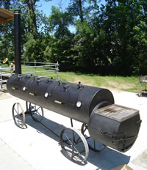

Samstag,

27. September 2025